Муниципальное общеобразовательное бюджетное учреждение
средняя общеобразовательная школа № 5

Методическая разработка

«Использование опорных конспектов
на уроках истории в условиях
системно-деятельностного подхода»

Хоменко Олег Михайлович
учитель истории высшей категории

г. Зея, 2015

Аннотация
Данная методическая разработка позволяет увидеть возможности технологии опорных конспектов Шаталова в условиях современного урока истории. В работе описываются возможности системы опорных сигналов Сергея Селеменева. Показываются методы работы с опорным конспектом на уроке, в исследовательской и проектной деятельности. Целевая аудитория разработки: преподаватели истории, руководители и представители военно-патриотических организаций, родители, активно участвующие в образовательном процессе.

Содержание | Стр.
1. Введение | 4
2. Основная часть
2.1 Сущность и назначение опорных конспектов | 5
2.2 Технология разработки опорных конспектов | 5
2.3 Использование опорных конспектов в условиях системно-деятельностного подхода | 8
2.4 Дидактические материалы для работы с опорным конспектом «Гражданская война на Дальнем Востоке» | 9
3. Резюме | 10
4. Список использованной литературы | 10
5. Приложение 1 | 11
6. Приложение 2 | 14
7. Приложение 3 | 15
8. Приложение 4 | 15
9. Приложение 5 | 16
10. Приложение 6 | 17

Введение

Система опорных конспектов педагогов-новаторов 1980-1990 годов в современных педагогических концепциях не увязывается с системно-деятельностным подходом, рекомендуемым ФГОС. Возможности системы Шаталова практически не используются в условиях современной российской школы. Многолетнее применение опорных конспектов мной на уроках истории и обществознания дает положительный результат среди разных категорий обучающихся, что подчеркивает его эффективность.
В основе большинства моих уроков лежит система, созданная педагогом-новатором Виктором Фёдоровичем Шаталовым и его последователем новосибирским учителем Сергеем Селеменевым. Данная система преподавания основана на стандартных, универсальных опорных сигналах, которые применяются на уроках истории на любом уровне образования. Набор этих опорных сигналов и созданных на их основе опорных конспектов неоднократно публиковался в разных педагогических журналах и интернет ресурсах.
Пользуясь методическими разработками Сергея Селеменева на уроках истории на протяжении многих лет, я добился стабильных, хороших результатов в своей педагогической деятельности. Опорные конспекты стали своего рода моей визитной карточкой. Выпускники разных лет, при встрече со мной, вспоминают, как на уроках истории они работали по опорным конспектам.
Созданная Виктором Шаталовым система работы и серьезно переосмысленная и доработанная в наше время различными учителями-практиками, среди которых можно назвать и нашего земляка Сергея Бердника, даёт как раз то сочетание результата и удовлетворения от своей работы, которого так не хватает многим современным учителям. Поэтому методические разработки дополняющие систему Шаталова, предназначены для тех учителей (в данном случае истории) которые не сформировали до конца свою педагогическую концепцию, только начинают свою деятельность в школе, ищут новые формы работы с детьми, пытаются уйти от «набивших оскомину» методических систем и технологий.
Учителю истории на каждом уроке приходится излагать новый материал, оперируя огромным количеством сведений, фактов, имен, дат и библиографических ссылок. При этом обычно уделяется большое внимание развитию понятийного, словесно-логического мышления, т.е. делается ставка в основном на его вербальную сторону, часто в ущерб другому не менее важному компоненту мышления – невербальному (образному). Это создает большие трудности: учащиеся усваивают историю формально, в виде словесных выражений, за которыми не стоят образы реальных фактов. Отсутствие четких и адекватных образов не позволяет им наполнить исторические понятия, законы общественного развития живым и конкретным содержанием. Использование же опорных схем и конспектов делает усвоение учебного материала осознанным, доступным и результативным и позволяет связать воедино вербальное и невербальное восприятие исторического материала, задействует разные виды человеческой памяти: аудиальную, визуальную, кинетическую. Я, конечно, не единственный сторонник применения опорных конспектов. Хочу процитировать преподавателя Политехнического техникума г. Биробиджана Л.И. Бекермана: «Компактные, необычные опорные сигналы, вызывая живой интерес обучающихся, побуждают их к активному труду, поиску, обостряют внимание ко всем проблемам, которые оказываются в поле их активного восприятия». Такая характеристика системы Шаталова звучит практически во всех методических разработках по этой теме. И это единодушие подчеркивает значение системы Шаталова для современного урока.

Основная часть

Цель методической разработки: показать возможности применения системы Виктора Шаталова и методических разработок Сергея Селеменева в условиях реализации ФГОС на уроках истории и обществознания.
1. Сущность и назначение опорных конспектов
Ожидаемые результаты применения методики опорных конспектов на уроках истории и обществознания:
- Формирование прочных знаний, умений и навыков.
- Развитие умственных и творческих способностей в процессе усвоения знаний и обеспечения условий для всестороннего развития личности школьника.
- Развитие словесно-логического мышления, умения анализировать, синтезировать, обобщать и делать выводы, аргументировано отстаивать свою точку зрения.
- Уменьшение учебной нагрузки на учащихся посредством повышения интенсивности обучения на основе опорных конспектов.
Основными составляющими моей методики являются:
- Многократное повторение учебного материала в различных формах.
- Личностно ориентированный подход.
- Применение опор, ориентировочной основы действий.
- Развитие межпредметных связей.
- Формирование метапредметных компетенций.
- Подбор способов подачи информации через все каналы восприятия:
аудиальный, визуальный, кинетический.
Важным условием применения такой методики является новое наполнение содержания учебного занятия:
- Материал вводится крупными блоками.
- Оформление учебного материала в виде опорных схем-конспектов.
Опорный конспект – система опорных сигналов в виде краткого условного конспекта, представляющего собой наглядную конструкцию, замещающую систему фактов, понятий, идей как взаимосвязанных элементов целой части учебного материала. Центром опорного конспекта становится опорный сигнал – ассоциативный символ (знак, слово, схема, рисунок, цифра, буква, условные картографические знаки, размер, форма, цвет).
Процесс составления опорных конспектов и схем трудоемкий, но интересный и увлекательный. Самостоятельная работа по составлению конспекта имеет преимущества. Во-первых, это касается использования краеведческого материала, во-вторых, позволяет учитывать особенности возраста, уровня подготовленности, интересов обучающихся. Лучшей своей работой, считаю опорный конспект «Гражданская война на Дальнем Востоке». Он пользуется популярностью у всех учащихся. Для составления этого конспекта, были проведены научные изыскания с использованием первоисточников из областного архива. На примере этой работы я постараюсь показать модель практического применения системы опорных конспектов на уроке истории.

2. Технология разработки опорных конспектов

Для составления опорного конспекта «Гражданская война на Дальнем Востоке» взяты опорные сигналы новосибирского учителя истории Сергея Селеменева, опубликованные в приложении к газете «Первое сентября» «История».
Это начало разворота страницы. Дается в качестве примера.

Позднее Сергей Селеменев предложил сигналы в компьютерной обработке и конспекты стали более технологичными, понятными.
Пример такого конспекта по одной теме до компьютерной обработки и после. Как говорят в рекламе, почувствуйте разницу.

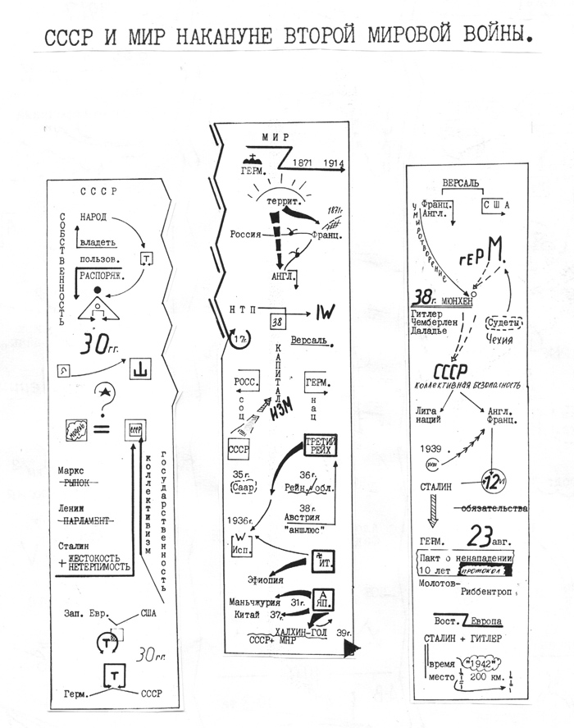

В условиях современного развития компьютерных технологий рисование учителем своего конспекта не является анахронизмом. Возможности современных планшетов и специальных гаджетов для рисования позволяют созданные рукой изображения мгновенно «отцифровать» и размножить для индивидуальной или групповой работы. Также для этого подходит распространенная в современной школе документ-камера.
Поэтому я использую первый вариант сигналов Сергея Селеменева. Однако его сигналы не могли охватить специфику событий Гражданской войны на Дальнем Востоке. Как для этого конспекта, так и для большинства опорных конспектов по истории надо добавлять авторские опорные сигналы. Но важно помнить, что при систематической работе с опорными конспектами Сергея Селеменева или других авторов, оригинальных обозначений не должно быть много, иначе это запутает обучающихся и затруднит восприятие нового материала. В этом опорном конспекте таких сигналов всего три.
Взятое из топографии обозначение 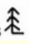 - тайга (таежный)
Взятое из карт по экономической географии обозначение - золото (прииски)
Сокращенные варианты слов, которые хорошо знакомы жителям Приамурья или любому думающему человеку, например о-в, то есть остров. Бл. – Благовещенск, Ант – Антанта и т.д.
Опорные сигналы располагаются сверху вниз, соответствуя хронологии исторических событий. Конспект должен умещаться на одном листе, чтобы его можно было зрительно запомнить полностью, у кого получится, с первого взгляда.
Д ля создания конспекта я использовал материал нескольких монографий, пособий и материалы музейных экспозиций.
Вот что в итоге получилось

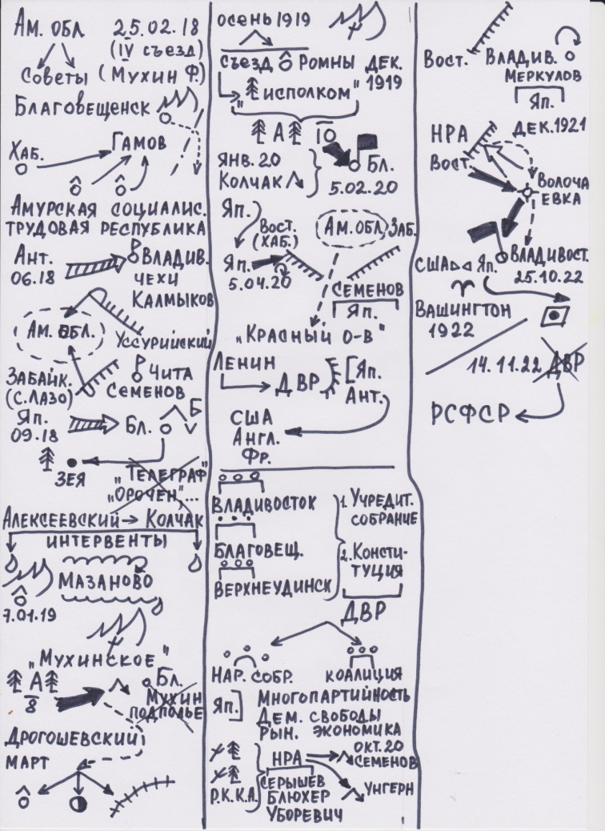
Составление подобного опорного конспекта к уроку процесс трудоемкий и большинство педагогов упрекнут в том, что «овчинка выделки не стоит». Но эта поговорка имеет смысл, если учитель думает только о грядущем занятии, а не о системе работы, рассчитанной на долгие годы. При систематическом использовании системы Шаталова составленные учителем конспекты могут не только применяться в течение педагогической карьеры, но и совершенствоваться, дополняться новыми фактами (история не стоит на месте), новыми дидактическими материалами, которые будут учитывать индивидуальные особенности обучающихся.

3. Использование опорных конспектов в условиях системно-деятельностного подхода

Созданный графический образ опорного конспекта дает возможность раскрыть все стороны деятельности учащихся. Представим возможности работы с опорным конспектом в разнообразных современных образовательных технологиях.

Сочетание с современными образовательными технологиями | Формы работы с опорным конспектом
Технология «смыслового чтения» | Обучающимся предлагается в тексте учебника познакомиться с содержанием пункта или фрагмента по теме. Например учебник: История. Конец XIX – XXI века: учебник для 11 кл., базовый уровень /Н.В. Загладин, Ю.А. Петров – М.: Русское слово.  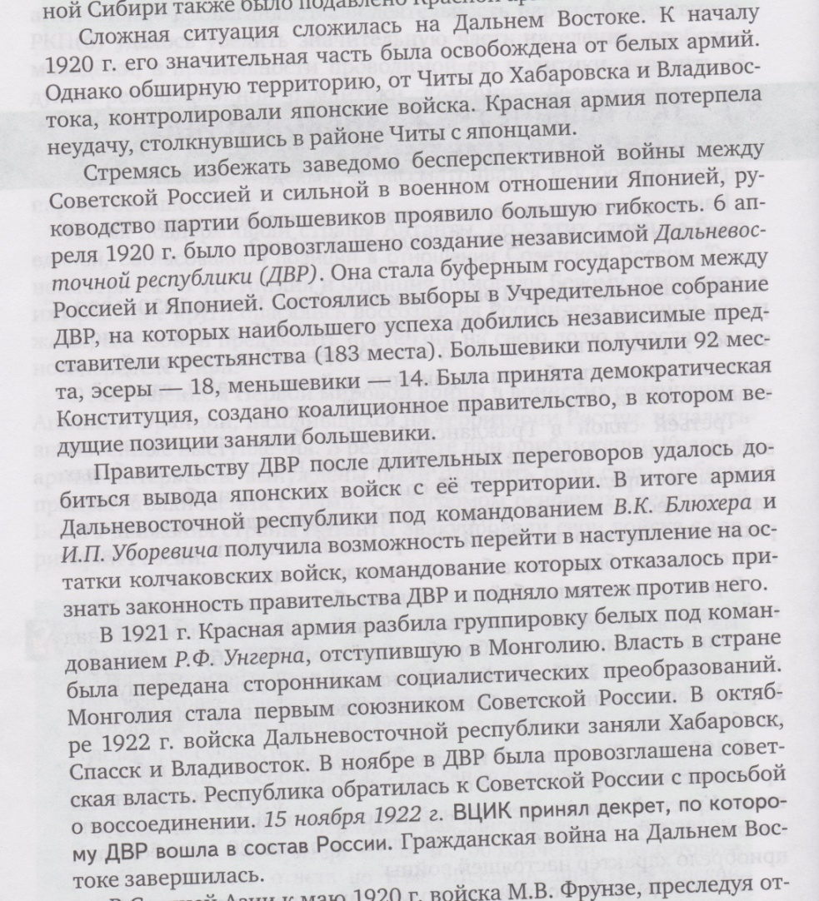  На основе прочитанного текста обучающимся предлагается выделить фрагменты опорного конспекта, который соответствует либо отдельному факту из прочитанного, либо всему тексту.  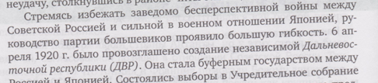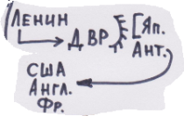  Для этой работы можно использовать разные средства карандаш, маркер, ножницы, компьютер.
Проектная деятельность | Используя данный конспект как модель и стартовую площадку, создающую мотивацию для развития исследовательской деятельности обучающихся, предложить заинтересованной группе учеников создать на основе краеведческого материала (монографии, архивы, мемуары, музейные экспозиции) опорный конспект «Гражданская война в моем городе (районе)».
Технология развития критического мышления | Опорный конспект изначально содержит несколько неточностей или противоречий опирающихся на разные исторические источники. Обучающимся предлагается найти их, опираясь на материалы учебных пособий, интернет-ресурсы …
Технология дифференцированного обучения | Контроль изучения темы по опорному конспекту проводится в трёх уровнях:  «3» - решение теста с выбором одного правильного варианта ответа по данной теме.  «4» - устные, краткие ответы на вопросы по опорному конспекту.  «5» - самостоятельное изложение опорного конспекта.
Технология проблемного обучения | 1. Данный опорный конспект имеет ярко выраженную просоветскую позицию.  Высказать доводы, подтверждающие эту точку зрения и доводы опровергающие её.  2. Составить рассказ о пребывании японских войск на территории Амурской области.  3. По данным японских воинских отчетов в городе Зее японцы не несли боевых потерь, несмотря на действие в районе города большого партизанского отряда Кошелева. Попробуйте найти ответ на этот парадокс.  4. Проблема недостаточности наших знаний об истории родного края, субъективности некоторых источников информации.  Ответы на эти вопросы могут обсуждаться в группах, могут стать проблемой для написания эссе.

В разных формах работы с опорным конспектом могут быть реализованы все учебные универсальные действия: коммуникативные, регулятивные, познавательные, личностные.

4. Дидактические материалы для работы с опорным конспектом
«Гражданская война на Дальнем Востоке»

Использование опорного конспекта позволяет использовать все известные формы дидактических материалов применяемых на уроках истории.
Тесты.
Хронологические задачи.
Кластеры.
Логические цепочки.
Соотнесения фактов, дат, исторических личностей, событий и так далее.
Текст с ошибками.
Работа с документами.
Все эти формы заданий может предложить ученикам учитель. И все эти формы заданий могут сформулировать сами обучающиеся как в индивидуальной так и групповой работе.
Примеры некоторых дидактических заданий в приложениях.

Резюме

Система преподавания на основе опорных конспектов, разработанная более сорока лет назад, соответствует всем требованиям современного урока. Данная технология позволяет систематизировать исследовательскую и проектную деятельность обучающихся. Создание собственного опорного конспекта обучающимся и его защита может стать одним из видов проектной деятельности. Многолетняя практика применения опорных конспектов на уроках истории доказывает высокий уровень эффективности системы Шаталова. Ещё раз процитирую своего коллегу, автора методической разработки использования системы опорных сигналов при подготовке штукатуров-маляров «Система опорных конспектов мобильна и избирательна. Данный вид не исчерпал себя, в методической работе преподавателя он по-прежнему актуален и важен».

Список использованной литературы

1. Шаталов В.Ф. Куда и как исчезли тройки. М.: Просвещение, 1990.
2. Шаталов В.Ф. Педагогическая проза. - Архангельск: Северо-западное книжное издательство, 1990.
3. Шаталов В.Ф. Путь поиска. - С-Пб : Лань, 1996.
4. Шаталов В.Ф. Точка опоры. М.: Педагогика, 1990.
5. http://www.ug.ru/old/01.38/t10.htm
6.http://www.proshkolu.ru/user/ssomowa/folder/229322/user/ssomowa/folder/229322/page/2/user/ssomowa/file/2531251/
7. http://www.ok-sv.ru

Приложение 1

Изложение опорного конспекта «Гражданская война на Дальнем Востоке»

25 февраля 1918 года на IV съезде Советов рабочих, солдатских и крестьянских депутатов Амурской области, через три месяца после Октябрьского переворота большевиков в Петрограде, было провозглашено установление советской власти в Амурской области. Первым советским руководителем Амурской области на съезде был избран большевик Фёдор Мухин. Эти события спровоцировали мятеж антибольшевистских (антисоветских) сил в Благовещенске. Мятеж против провозглашенной в Приамурье советской власти возглавил атаман Амурских казаков Гамов. На короткий период времени его сторонникам удалось взять под контроль Благовещенск. Однако подавляющее большинство крестьян, рабочих, вернувшихся с фронта солдат, поддерживали советскую власть, шедшую навстречу давним стремлениям народа к миру, уравнительному распределению земли, социальному и политическому равенству людей. Против атамана Гамова стали формироваться значительные по численности отряды из числа жителей близлежащих сёл и отрядов красногвардейцев прибывших из Хабаровска. В марте 1918 года мятеж Гамова был подавлен. Гамов бежал в Китай. Победившие сторонники советской власти провозгласили о создании на территории области Амурской социалистической трудовой республики.
Но гражданская война только набирала обороты. В июне 1918 года при поддержке высадившихся на территории Дальнего Востока десанта стран Антанты и солдат Чешского корпуса во Владивостоке была свергнута советская власть и сформированы вооруженные силы из солдат Чешского корпуса и уссурийских казаков во главе с атаманов Калмыковым. Они повели наступление на Хабаровск, Приамурье. В этот же момент в Чите была свергнута советская власть и в Забайкалье была установлена диктатура атамана Семенова. Амурская область была окружена с востока Уссурийским фронтом, а с запада Забайкальским фронтом, которым командовал легендарный участник тех событий Сергей Лазо. Созданные только формирующейся и ещё чрезвычайно слабой, плохо организованной Красной армией фронты на Дальнем Востоке отступали к территории Амурской области. После активного вступления в боевые действия значительных сил японской армии на стороне антисоветских (антибольшевистских) сил Уссурийский и Забайкальский фронт были окончательно разгромлены. В сентябре 1918 года отряды белых вместе с японскими интервентами вошли в Благовещенск. Потерпев поражение в боевых действиях, советское руководство состоявшее, как правило, из коммунистов (большевиков), приняло решение о переходе к партизанской войне против белых и интервентов. Опорными пунктами этих партизанских отрядов должны были стать северные районы Амурской области в районе города Зеи. Туда были отправлены остатки советской казны и боеспособные, правда, крайне малочисленные, отряды красногвардейцев на нескольких пароходах. Интересна судьба двух из них: печально известные, но одновременно легендарные «Орочен», известный любителям кладоискательства и «Телеграф», последний прорвавшийся к городу Зее пароход. Судьба экипажа и пассажиров этого парохода особенно трагична. Казалось, что они сумели прорваться и дойти до цели, но в Зее их уже поджидала засада из казаков и японцев. «Телеграф» был расстрелян из пушки, установленной на Набережной улице города. Оставшиеся в живых красногвардейцы покинули пароход, попытались спастись на противоположном берегу в районе Заречной Слободы, но были настигнуты быстро переправившимися на пароме казаками и безжалостно зарублены.
С сентября 1918 года Амурскую область возглавила администрация Алексеевского, которая после свержения Уфимской Директории передала управление администрации Верховного правителя России (так считали «белые») адмирала Колчака.
Колчаковская администрация в Амурской области опиралась на силу японских войск и, не имея массовой поддержки населения, применяла жесткие репрессивные меры, направленные на укрепление своей власти. 7 января 1919 года вспыхнуло восстание крестьян в селе Мазаново. Было жестоко подавлено. Используя недовольство населения колчаковской администрацией, сторонники советской власти, находящиеся на нелегальном положении, приняли решение о подготовке и осуществлении восстания в январе-феврале 1919 года. Эти события впоследствии получили название «мухинское» восстание по имени лидера большевиков и руководителя благовещенского подполья Мухина. Из разрозненных отрядов партизан и сохранивших боеспособность остатков Красной армии, стекавшихся в Амурскую область, была создана партизанская армия под руководством Дрогошевского численностью восемь тысяч человек. Эта грозная армия двинулась к Благовещенску, рассчитывая на восстание в городе сторонников советской власти. Но колчаковская контрразведка сумела раскрыть замыслы красных. Руководители благовещенского подполья были схвачены и расстреляны. В официальных газетах того времени писали, что лидер приамурских большевиков Мухин был схвачен и застрелен при попытке побега. Армия Дрогошевского не получив помощи из крупных центров, потерпела поражение под Благовещенском, но продолжала сопротивление осуществляя партизанский рейд по тылам «белых». Однако к марту 1919 года восстание потеряло силу, и его руководители приняли решение распустить многотысячную армию и перейти к тактике действий небольшими отрядами в пределах несколько десятков человек. Партизаны нападали на небольшие населенные пункты (деревни, прииски). Наибольший ущерб белогвардейцам наносили отряды, нападавшие на транссибирскую железную дорогу.
Осенью 1919 года малочисленные партизанские отряды попытались одновременно в нескольких районах Амурской области организовать массовое восстание крестьян против колчаковской администрации. Однако, несмотря на удачный момент для восстания (войска Колчака терпели поражение в Приуралье и Западной Сибири) сторонники советской власти потерпели поражение. Из неудачи были сделаны выводы. В декабре 1919 года в селе Ромны состоялся съезд представителей всех партизанских отрядов, боровшихся против белых и интервентов. На съезде был избран центральный орган управления приамурских партизан «Таёжный исполком». Этому органу управления удалось объединить разрозненные отряды в многочисленную партизанскую армию, которая насчитывала около 10 000 человек. «Таёжный исполком» применял жёсткие меры для борьбы с грабежами, дезертирством.
После гибели адмирала Колчака японское командование приняло решение вывести свои войска с территории Амурской области. Вслед за отступавшими японцами бежали противники советской власти. 5 февраля 1920 года партизанская армия вступила в Благовещенск. В Амурской области вновь была установлена советская власть. Амурская область была единственным регионом на Дальнем Востоке, в котором красные партизаны полностью взяли под контроль всю территорию области. «Таёжный исполком» был преобразован в советское правительство Амурской области. Было принято решение об организации Забайкальского фронта на западе против белоказаков атамана Семёнова, получавшего серьёзную помощь от японского правительства. Японские интервенты, объявившие о своем нейтралитете, после гибели адмирала Колчака, нарушили его 5 апреля 1920 года, устроив массовые репрессии против воспрянувших сторонников советской власти в Хабаровске и Приморье. Таким образом, Амурскую область по праву стали называть «красный остров».
Осознавая невозможность оказать сопротивление регулярным частям японской армии на территории Сибири и Дальнего Востока, руководство Советской России во главе с Лениным, приняло решение о создании буферной республики – ДВР. Новое государство должно было принять на себя решение конфликта с Японией, опираясь не только на негласную поддержку РСФСР, но и на дипломатическую помощь стран Антанты (США, Великобритания, Франция), которые покинули Дальний Восток. США и Великобритания опасались усиления Японии в тихоокеанском регионе и готовы были жестко требовать от японского правительства умерить свои территориальные претензии на российский Дальний Восток. Но для обострения этого конфликта большевикам надо было убедить западные правительства в суверенитете и верности демократическим принципам Дальневосточной Республики.
В апреле 1920 года в Верхнеудинске (совр. Улан Удэ) прошло Учредительное собрание ДВР. На собрание прибыли представители правительств Владивостока, Благовещенска, Верхнеудинска. Состав правительства ДВР был коалиционный, но абсолютное большинство руководителей ДВР были большевиками. Пробольшевистское правительство ДВР приступило к созданию собственных вооруженных сил – НРА (народно-революционная армия). В состав НРА вошли партизанские красные отряды и прибывшие на помощь из России регулярные войска РККА. Руководителями НРА были Серышев, Блюхер, Уборевич. Их усилиями в рядах НРА искоренялась «партизанщина», укреплялась дисциплина, совершенствовалась боевая подготовка. Принятые меры позволили НРА разгромить силы атамана Семёнова в районе Читы и установить связь ДВР с Советской Россией по Транссибу. На территории Монголии отряды ДВР разгромили остатки колчаковских войск под руководством барона Унгерна. В феврале 1921 года избранное на основе демократических принципов Учредительное собрание ДВР приняло конституцию, в которой провозглашался принцип разделения властей. Законодательный и представительный органы власти однопалатный парламент – Народное Собрание. В результате выборов в Народное Собрание формировалось коалиционное правительство. В Конституции провозглашались многопартийность, демократические свободы, приверженность свободной рыночной экономике. Японское правительство под нажимом бывших союзников по Антанте вынуждено было смириться с распространением власти ДВР на большую часть Дальнего Востока. Однако, при их поддержке, в конце 1921 года во Владивостоке был совершён военный переворот, в результате которого было сформировано антибольшевистское правительство Меркулова, опиравшегося на поддержку японских интервентов, так называемый «Черный буфер». Воинские части правительства Меркулова, состоявшие из остатков войск Колчака и белоказаков, перешли в наступление. Им удалось полностью захватить Приморье и Хабаровский край. Созданный правительством ДВР Восточный фронт остановил продвижение японцев и белогвардейцев на границе Амурской области. В декабре 1921 года НРА перешла в наступление. Ключевым сражением на территории Хабаровского края стал штурм станции Волочаевка. После победы под Волочаевкой НРА заняло Хабаровск и отбросила меркуловцев к Владивостоку, который не удавалось взять, пока там находились японские войска. Представители ДВР приняли участие в имевшей большое международное значение Вашингтонской конференции 1922 года. Правительство США поддержало требование ДВР о выводе японских войск из Приморья. Как только последний японский корабль покинул Владивосток, в город вошли 25 октября 1922 года силы НРА. Выполнив стратегический замысел Ленина, Народное Собрание ДВР обратилось с просьбой о вхождении в состав Советской России. 14 ноября 1922 года Дальний Восток опять стал частью России.

Приложение 2
Тест к ОК «Гражданская война в Амурской области и на Дальнем Востоке»
1. Восстание против Советской власти в Амурской области в начале 1918 года возглавил
А) Калмыков
Б) Гамов
В) Мухин
Г) Лазо
2. Японские интервенты вошли в г.Зею
А) июнь 1918
Б) декабрь 1919
В) сентябрь 1918
Г) японские интервенты не размещали своих солдат в г. Зее
3. Инициатива по созданию ДВР принадлежала
А) японскому правительству
Б) Адмиралу Колчаку
В) В. Ленину
Г) атаману Семёнову
4. Какой партизанский отряд действовал вблизи г. Зеи в годы гражданской войны?
А) Кошелева
Б) Мухина
В) Серышева
Г) Дрогошевского
5. Какие принципы не были заложены при формировании ДВР?
А) демократия
Б) разнообразие форм собственности
В) коалиционность органов власти
Г) диктатура пролетариата
6. Какие воинские соединения штурмовали Волочаевскую сопку зимой 1922 года?
А) НРА
Б) остатки колчаковской армии под командованием генерала Каппеля
В) партизанские отряды
Г) РККА
7. Какие страны участвовали в интервенции на территории Дальнего Востока?
А) США
Б) Япония
В) Англия
Г) все перечисленные
8. Кто возглавил борьбу против белых и японцев в январе, феврале 1919 года?
А) Мухин
Б) Дрогошевский
В) Алексеевский
Г) «Таёжный исполком»
9. Что называли «красным островом»?
А) Амурскую область
Б) город Зею
В) Дальний Восток
Г) г. Верхнеудинск
10. ДВР называли:
А) «Бамперной республикой»
Б) «Буферной республикой»
В) контрреволюционной республикой
Г) «виртуальной республикой
Приложение 3

Вопросы к опорному конспекту «Гражданская война на Дальнем Востоке»

Можно использовать не только на уроке, но и во время проведения внеклассных мероприятий класса, ВПК, интернет-викторин

1. Как назывался высший представительный, законодательный орган ДВР? (Народное Собрание)
2. Кто был инициатором создания ДВР? (В.И. Ленин)
3. Кто возглавил партизанскую армию во время «Мухинского восстания»? (Дрогошевский)
4. В какой международной конференции неофициально принимали участие представители ДВР? (Вашингтонской международной конференции)
5. В каком году создали ДВР? (1920 году)
6. Назовите лидера белых на территории Забайкалья? (Семёнов)
7. Какую область и почему называли «Красный остров»? (Амурская, Единственные регион Дальнего Востока полностью освобожденный от интервентов, провозгласивший возвращение советской власти.
8. В каком году Амурская область была республикой? (1918)
9. Централизованный орган управления партизанскими отрядами в Приамурье? («Таёжный исполком»)
10. Лидер советской власти в 1918 году. (Ф. Мухин)
11. Жители какого села первыми подняли восстание против интервентов и произвола колчаковской администрации белых? (с. Мазаново)
12. Когда был арестован Колчак? (январь 1920 г.)

Приложение 4
Хронологическая задача

Расставьте события в хронологическом порядке.
1. Образование ДВР
2. Мятеж атамана Гамова
3. Созыв «Таежного исполкома»
4. Вторжение японских войск на территорию Амурской области.
5. Мазановское восстание
6. Назначение Блюхера военным министром ДВР
Ответ: 2,4,5,3,1,6.

Соотнесите имена с фактами:

1. Блюхер | А. глава антибольшевистского, антисоветского мятежа в Благовещенске
2. Ленин | Б. Официальный руководитель Сибири и Дальнего Востока в 1919 году
3. Колчак | В. Председатель советского правительства в 1920 году
4. Мухин | Г. Военный министр ДВР
5. Гамов | Д. руководитель «Таёжного исполкома»
 | Е. Руководитель благовещенского подполья, казнённый белой контрразведкой.

Приложение 5

Конспект со стёртыми фрагментами

Восстановите конспект «Гражданская война на Дальнем Востоке».
Заполните 10 пропусков.

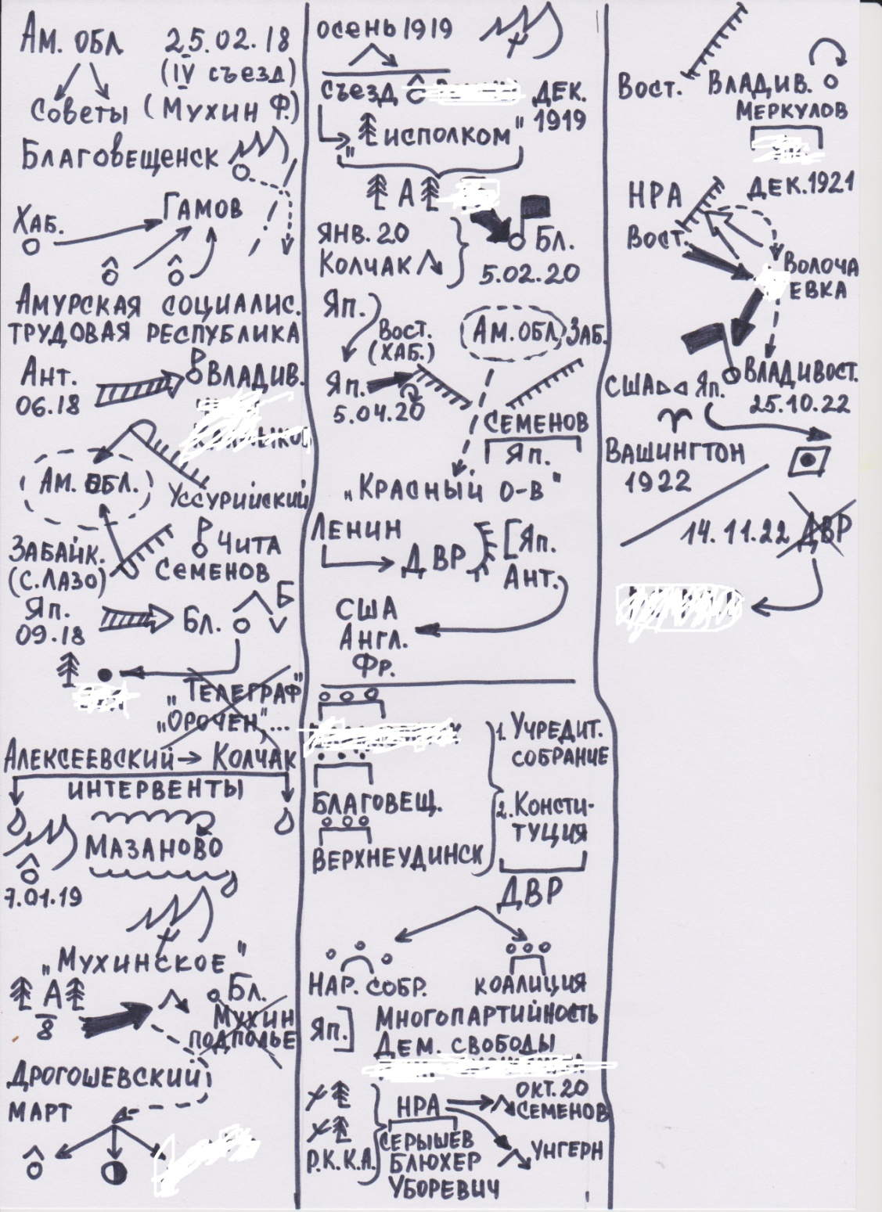

Приложение 6

Опорный конспект «Гражданская война на Дальнем Востоке

